GASTiger 2000泵吸式复合气体检测报警仪
技术参数
总述：
GASTiger 2000泵吸式便携复合气体检测报警仪是一款可对多种气体（挥发性有机化合物VOC、VOC，可燃气体及有毒有害气体）进行连续监测并具有人员跌倒报警功能的智能化高性能检测仪器。仪器使用了超过30多种智能传感器，包括原装进口PID光离子、电化学毒气传感器、氧气、催化燃烧传感器和红外可燃传感器，CO2传感器，CH4传感器，可同时检测4种有毒有害气体，传感器任意组合灵活配置（四合一中须有一个可燃气体传感器），以适应不同行业的分析检测需求。
GASTiger 2000泵吸式便携复合气体检测报警仪选配的无线功能可让安全人员在任何地方都能实时获取仪器数据和报警状态。直观的数据显示、超大的2.3寸全彩大屏、更快的响应速度、军工品质的外壳设计将工作人员的安全防护提高到一个全新的水平。
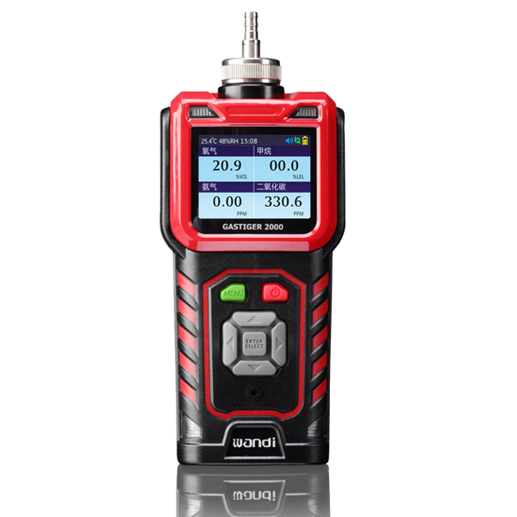
主要特点：
◆ 超过30多种智能原装进口传感器可供选择，如挥发性有机化合物VOC、有毒有害电化学传感器和氧气、催化燃烧传感器以及红外传感器，传感器任意组合灵活配置；
◆ 多个气体传感器之间可独立打开或关闭，有效避免检测气体之间的交叉干扰，延长传感器的使用寿命。
◆ 主动泵吸式，响应时间短、采用嵌入式32位超低功耗微处理器，检测误差小分辨率高；
◆ 内置温湿度传感器，实时显示环境温、湿度；
◆ 智能的温湿度和零点补偿算法，2级至4级的目标点全软件自动校准功能，确保测量结果的准确性；开机自动检测各个传感器以及元器件的工作状态；
◆ 2.3寸全彩色显示屏，大而清晰的背景光可在任何灯光条件下显示测量信息，简单易懂的UI彩色图标菜单、7键导航的友好用户操作界面，尽显设计的人性化、国际化；
◆ 支持PPM和mg/m3，%VOL和mg/L浓度单位自由切换，支持中英文操作界面自由切换；
◆ 标准配置的6000毫安大容量锂电池，单个气体连续工作时间大于30小时以上；四合一气体工作时间大于24小时；支持移动电源供电及充电，兼容通用的USB端口手机充电器；
◆ 标准配置USB大电流5V 2.1A快速充电器；
◆ 实时数据传输，以多种报警方式准确地发出本地及远程无线报警通知（选配），包括人员跌倒报警功能将安全尽在掌握中；
◆ 一流的机械设计，高强度耐磨聚碳酸酯外壳，坚固防水防腐，防电磁辐射；合理科学的气路气室设计，尽量避免传感器不受环境干扰；防护等级达到IP66。
◆ 自动根据传感器数量布局，多种存储方式，自动存储、手动存储、单点存储，存储间隔可自定义，可存储30万组带日期时间标识的数据，如选配微型TF存储卡，可存储1000万组以上。
◆ 短距离的RTU无线传输方式或任何地方不限距离的GPRS无线传输方式都可以通过内置无线模块功能将实时的检测数据和报警状态传到安全中心（选配）；
◆ 支持USB测量数据下载；支持微型便携式打印机蓝牙无线打印（选配）。

技术参数

产品名称 | 泵吸式便携复合气体检测报警仪
产品型号 | GASTiger 2000
检测气体 | 空气中的可燃气体（EX）、一氧化碳（CO）、氧气（O2）、氨气（NH3）、二氧化硫（SO2）、硫化氢（H2S）、二氧化碳（CO2）、甲烷（CH4）、氮氧化物、苯、氮气、VOC、TVOC、氟化氢、氯化氢、氯气、一氧化氮、二氧化氮、油气等有毒有害及可燃气体
检测原理 | 视具体检测气体而定，催化燃烧原理、电化学原理、红外原理、PID光离子原理可选；  催化燃烧原理：可燃气体、甲烷、氢气等可燃气体；  电化学原理：如氧气、一氧化碳、氢气、氨气、二氧化硫、硫化氢、氮氧化物、氟化氢、氯气等；  红外原理：二氧化碳、甲烷、溴甲烷、油气等；  PID光离子原理：VOC、TVOC、苯、二甲苯等
测量范围 | 视具体检测气体而定，0-1ppm、5ppm、10ppm、20ppm、50ppm、100ppm、200ppm、500ppm、1000ppm、2000ppm、5000ppm、10000ppm、50000ppm、100%Lel 、0-2%Vol、5%Vol、10%Vol、30%Vol、100%Vol可选
分 辨 率 | 0.01 ppm 或0.001ppm（0～1ppm）；0.01ppm（0～100ppm）；0.1ppm（0～1000ppm）；1ppm（1000ppm以上）; 0.1%Vol（0～100%Vol）或0.01%Vol（0～100%Vol）；0.1% Lel（0～100% Lel）
支持传感器 | 电化学传感器、红外传感器、PID光离子传感器，催化燃烧传感器任意组合，灵活配置；内置温湿度传感器，实时显示环境温湿度
组合方式 | 可单一检测，二合一、三合一、四合一可选（四合一中须有一个可燃气体传感器）  二合一以上配置的传感器可独立打开或关闭，避免气体干扰延长传感器使用寿命
采样方式 | 主动泵吸式，内置气泵可独立打开或关闭，气泵流量500毫升/分钟
示值误差 | ≤±3% FS（更高精度要求根据传感器性能）
重 复 性 | ≤±1%
零点漂移 | ≤±1%（FS/年）
响应时间 | ≤20秒（T90），（更高要求根据传感器性能）
恢复时间 | ≤30秒 （更高要求根据传感器性能）
尺寸 | 长80mm×高200mm×宽58mm
外壳材质 | 高强度耐磨聚碳酸酯外壳 +不锈钢
重量 | 0.52kg
电池 | 大容量可充电锂电池6000mAh，单一气体连续工作时间大于30小时，四合一气体工作时间大于24小时，充电时间小于7小时，支持移动电源供电及充电
充电器 | USB大电流5V 2.1A快速充电器；兼容通用的USB手机充电器
报警方式 | 声音报警95 dB@30cm、振动报警、红色LED 报警灯、人员跌倒报警；短距离无线及远距离GPRS无线报警传输方式（选配）
报警点设置 | A1报警值、A2报警值；可单独设置TWA报警值、STEL报警值以及低浓度报警值
显示屏 | 2.3寸TFT大彩屏
按键 | 7键导航键
直接读数 | 测量值，数据记录状态，泵工作状态，环境温度湿度，最大值、最小值、平均值
数据记录 | 自动、手动、单点存储，1-4个传感器存储间隔可自定义，可连续存储30万组带日期时间数据，选配微型TF存储卡，可存储1000万组以上数据
数据下载 | 支持USB测量数据下载；支持RTU433或GPRS无线传输（选配）
数据打印 | 支持微型便携式数据打印机蓝牙无线打印（选配）
校准 | 2级至4级以上的目标点校准功能，可设置校准标定值，一键调零
防爆等级 | Ex ia ⅡC T4 Ga（本质安全型）  防爆合格证编号：CNEx16.0012 （国家防爆电气产品质量监督检验中心 检验认证）
防护等级 | IP66 （防水防尘）
操作模式 | 用户模式、管理员模式2种操作模式可供选择
环境压力 | 86kPa～106kPa
环境温度 | -20℃～+55℃（典型值） -40℃～+70℃（极限值）  （更高温湿度要求可选配高温采样手柄可检测温度高达800℃左右的气体）
环境湿度 | 10%～95%RH（无凝露）
执行标准 | GB 12358-2006、GB 3836.1-2010、GB 3836.4-2010
专利证书 | 外观设计专利（证书号第3394877号，专利号ZL 2015 3 0122378.4）
CMC许可证 | 粤制00001003号
质量保证 | 质保期壹年，保修期内免费维修

GASTiger 2000标准配置：
物品名称 | 数量
GASTiger 2000主机 | 1
气体传感器数量可选 | 单一、二合一、三合一、四合一
温湿度传感器（内置） | 1
大容量锂电池 | 1
充电底座 | 1
USB充电器 | 1
USB数据线 | 1
背夹 | 1
挂绳 | 1
使用说明书 | 1
高强度注塑仪器工具箱 | 1
气体监控管理系统安装光盘 | 1
合格证/保修卡 | 1

GASTiger 2000可选配件：
物品名称 | 数量
采样手柄（0.4米） | 1
微型蓝牙无线打印机（长103mm×高77.4mm×宽36mm ） | 1
TF存储卡 | 1
RTU-433短距离无线模块 | 2
GPRS无线模块 | 2
蓝牙模块 | 1

外型尺寸及外观图示：
